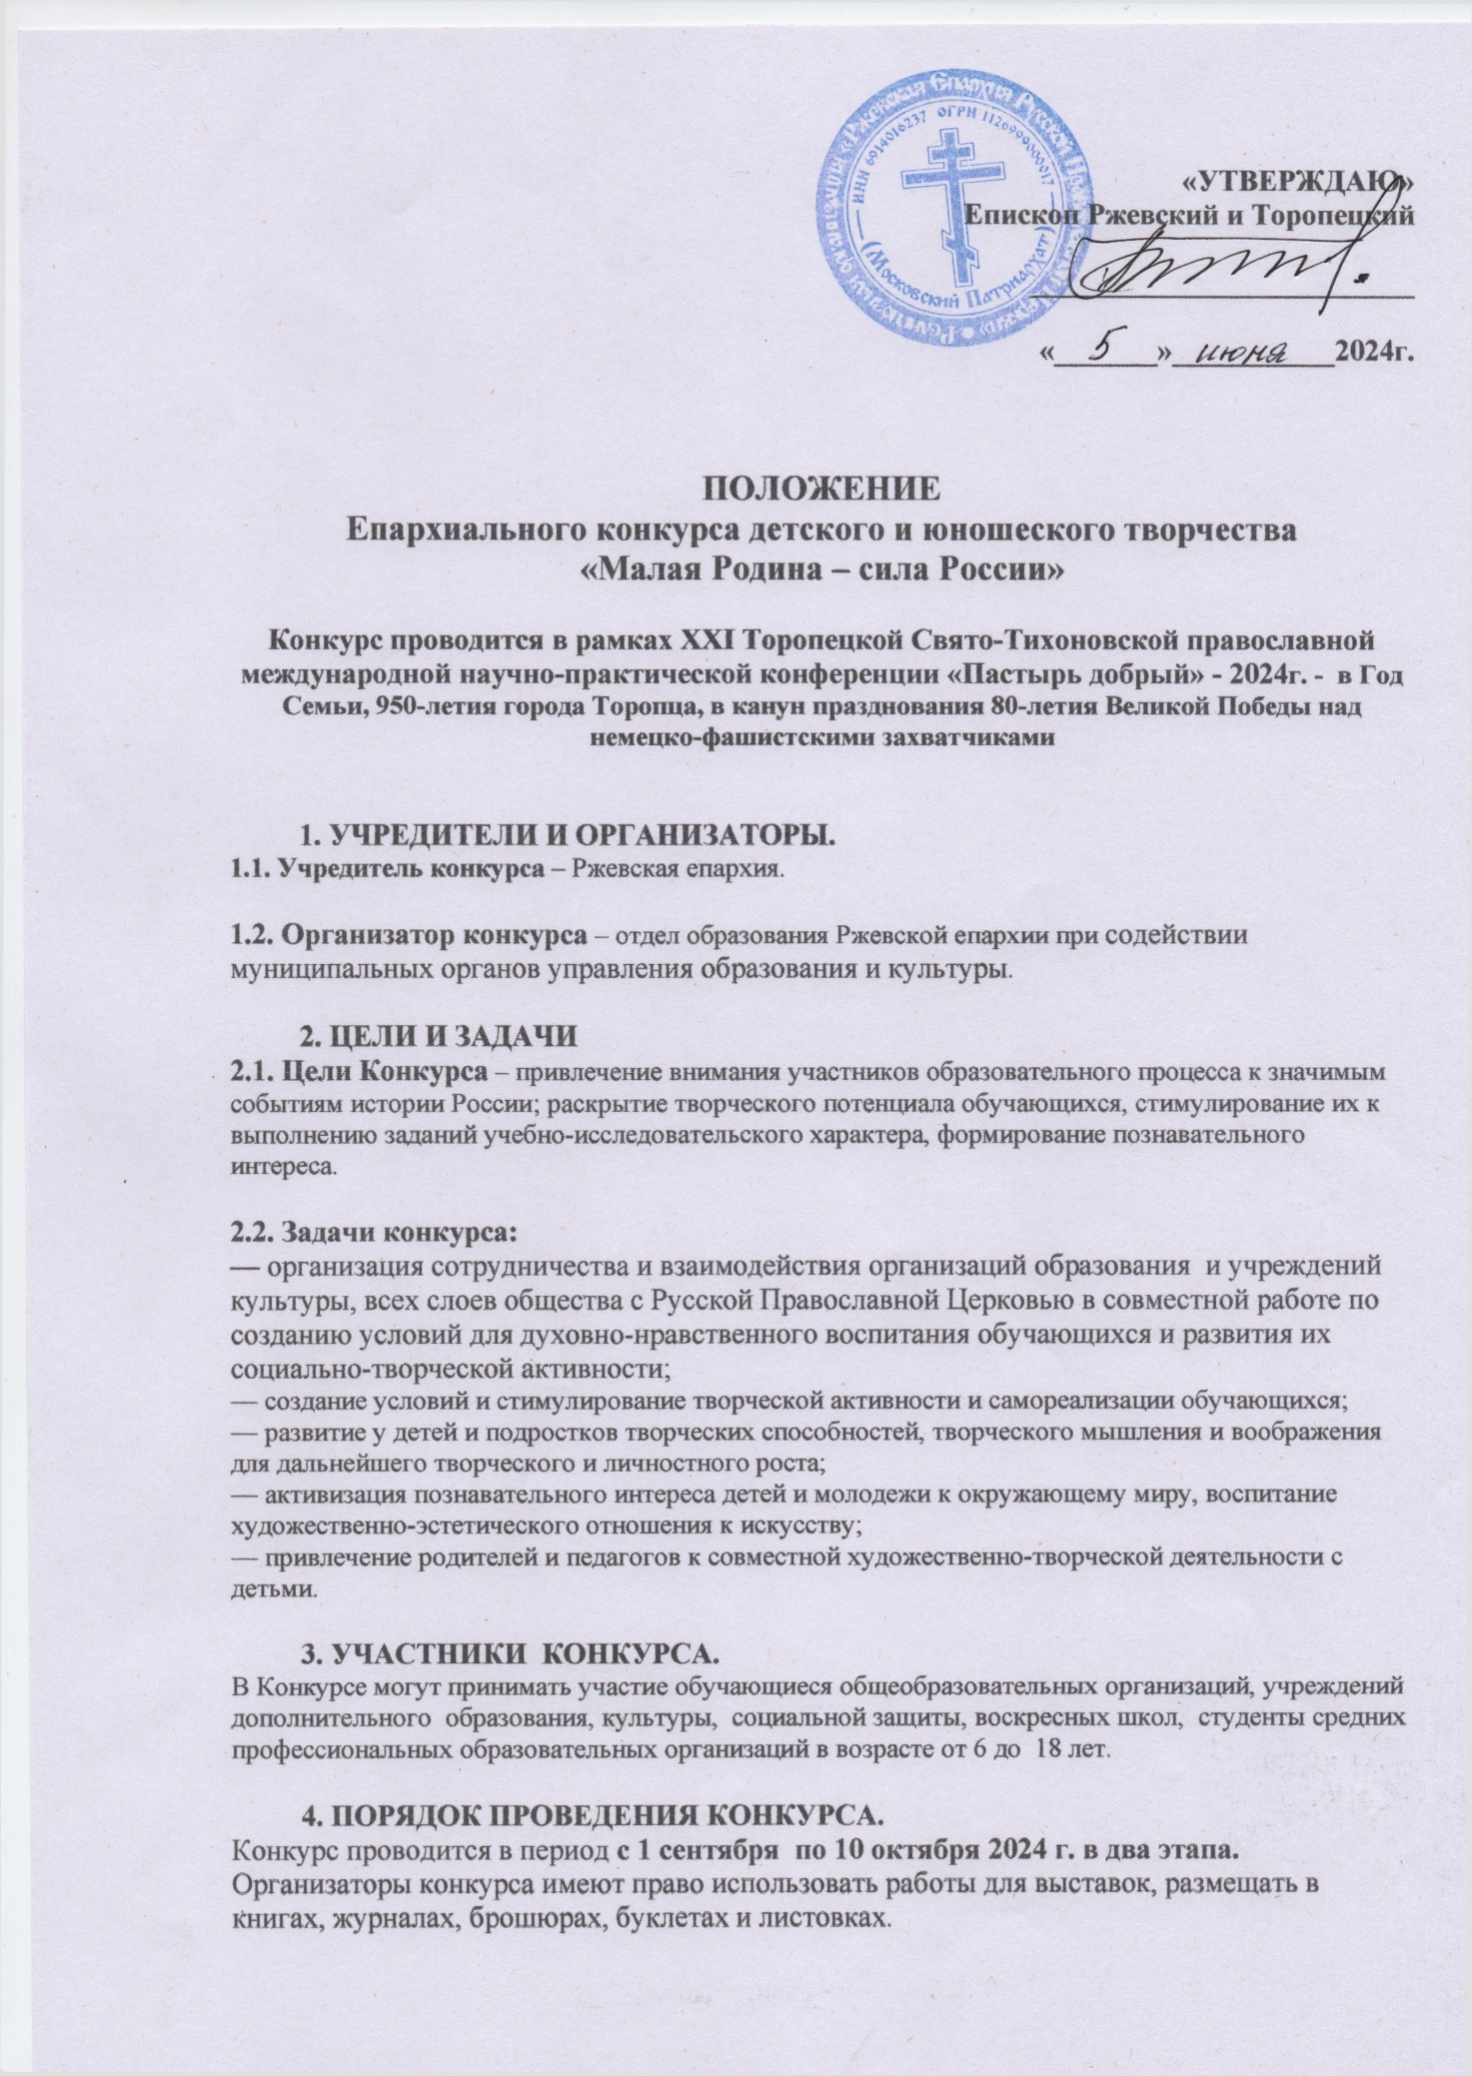

Подведение итогов состоится в Ржевской епархии в рамках ХXI Торопецкой Свято - Тихоновской православной международной научно – практической конференции «Пастырь добрый».

Отсутствие информации об участнике является основанием для отказа в регистрации работы на конкурс.

**Работы, не соответствующие** указанным требованиям Положения, на конкурс **НЕ ПРИНИМАЮТСЯ!!!**

**5. КОНКУРСНЫЕ НОМИНАЦИИ, ТРЕБОВАНИЯ К КОНКУРСНЫМ РАБОТАМ, СРОКИ ИХ ПРЕДСТАВЛЕНИЯ**

**Конкурс проводится по 4 (четырем) номинациям:**

Художественное слово «Семья – начало всех начал»;

Видеоролик «Наши семейные увлечения»;

Фотоконкурс «Это все о нем, о городе (селе) моем!»;

Конкурсное сочинение «Война в судьбе моей семьи».

**I. Художественное слово «Семья – начало всех начал»**

На Конкурсе исполняются произведения писателей и поэтов, отражающие ценности семьи как основы российского общества (добро, любовь, прощение, дружба, милосердие, сострадание, забота о ближнем, патриотизм).

**5.1.1.**Участники номинации исполняют 1(одно) стихотворение или отрывок из прозы, (продолжительность выступления не более 3 минут). В случае превышения указанного времени жюри может остановить выступление участника.

**5.1.2.** Форма участия: индивидуальная, коллективная.

Исполнение оценивается по четырем возрастным категориям:

- 6-7 лет (в т. ч. обучающиеся дошкольных образовательных организаций);

- 8-10 лет;

- 11-13 лет;

- 14-18 лет;

**5.1.3. Критерии оценки:**

- соответствие теме и цели конкурса, понимание и передача духовного смысла произведения;

- знание и чтение текста наизусть, без печатного источника;

- выразительность и чёткость речи (логические ударения, интонирование, темп, тембр, эмоционально-экспрессивная окрашенность выступления);

- соответствие репертуара индивидуальности и возрасту исполнителя;

- сценическая культура чтецов (внешний вид, манера поведения на сцене, контакт с залом).

**5.1.4.** В начале выступления конкурсант называет произведение и его автора.

**Конкурсное выступление не предполагает музыкального и слайдового сопровождения.**

**5.1.5. Итоговая оценка** каждого участника формируется путём суммирования оценок всех

членов жюри по каждому критерию.

Конкурсные выступления, набравшие максимальное количество баллов, становятся

победителями в своей возрастной категории.

**5.1.6. Этапы проведения конкурса в номинации Художественное слово**

- **Первый этап** конкурса (**с 01 по 30сентября 2024 г.**) проходит на уровне муниципалитетов (благочиний). Для оценки участников конкурса формируется жюри.

**- Финальный (второй)** **этап** конкурса проводится **очно в городе Торопец 18.10. 2024** г. (*место и время будут сообщены дополнительно*). Количество участников от каждого муниципалитета (благочиния) **не более 5 человек** (*от каждой возрастной категории по 1 победителю).*

**5.1.7**.**Список победителей**, которые будут представлять благочиние (муниципалитет) на втором (очном) этапе конкурса в городе Торопец, необходимо представить в отдел образования епархии на электронную почту: [oroik16@yandex.ru](mailto:oroik16@yandex.ru) **не позднее 03 октября т. г.** (Приложение 1) ***с обязательным указанием сопровождающего лица несовершеннолетнего на конкурс.***

**II. Видеоролик «Наши семейные увлечения».**

Работа должна носить информационный характер: семейные традиции, совместный досуг, праздники, путешествия, интересные семейные факты. К работе прикрепляется краткое описание замысла и сюжета видеоролика с описанием времени и места съемки – не более 1листа формата А4, где также указываются название работы, фамилия и имя автора, наименование учреждения, ФИО и должность руководителя работы.

**5.2.1.** Возраст участников:

- в/к 12 -14 лет;

- в/к 15-18 лет.

**5.2.2**. Требования к оформлению конкурсных материалов:

- видеоролик должен начинаться с заставки с указанием номинации, а заканчиваться титрами с указанием ФИО автора, возраста, образовательной организации;

- работа должна соответствовать заявленной теме;

- видеоролик должен быть авторским;

- работы представляются в формате МР4, mpg, avi, wmv продолжительностью не более 5 минут;

- разрешение видео 1920на 1080;

- участие в видеоролике автора – необязательно.

**5.2.3.**  Критерии оценки работ:

- соответствие тематике конкурса;

- информационная насыщенность;

- уровень технического исполнения;

- общее эмоциональное восприятие.

**5.2.4.** **Этапы** проведения конкурса:

**Первый этап конкурса (с 01 по 30 сентября 2024 г**.) проходит на уровне муниципалитетов (благочиний). Для оценки работ формируется жюри. Работы - победители и призеры **от каждой возрастной категории в количестве 3 (трех),** представляются в отдел образования Ржевской епархии **не позднее 03 октября 2024 г. с заявкой** (см. Приложение 2) в эл. виде на электронную почту [**oroik16@yandex.ru**](mailto:oroik16@yandex.ru)**.**

**Второй (заключительный) этап** конкурса и подведение итогов пройдет в отделе образования Ржевской епархии **с 04 по 10 октября 2024 г.**

**III. Фотоконкурс «Это все о нем, городе (селе) моем! »**

Работы должны быть авторскими с изображениями любимых мест.

Конкурс проводится в одной категории – любительская фотография (архитектурные объекты, достопримечательности, природа родного края и т.д.)

**5.3.2**.Возраст участников:

- в/к 11 -13 лет;

- в/к 14 – 18 лет.

**5.3.3. Требования к оформлению работы:**

-для участия в конкурсе принимаются цветные и черно-белые фотографии в формате jpeg и А4.

- каждый участник конкурса может представить не более 3(трех) фотографий.

- работы оформляются паспарту и этикеткой. Содержание этикетки: название работы, фамилия, имя и возраст автора, краткое наименование образовательной организации, ФИО педагога.

**Представляемые на конкурс фотоработы должны сопровождаться информацией** о съемке (авторское название работы, описание изображенного на снимке объекта, место съемки) не более 1 листа формата А4, где также указываются фамилия и имя автора, наименование учреждения, ФИО и должность руководителя работы.

**5.3.4.** Критерии оценки:

- соответствие тематики и названия работы;

- оригинальность замысла;

- композиция;

- техника и качество исполнения

- общее восприятие.

**5.3.5.** Этапы проведения конкурса:

- **Первый этап** конкурса (**с 01 по 30 сентября 2024года**) проходит на уровне муниципалитетов (благочиний). Для оценки работ формируется жюри.

Работы-победители в количестве **не более 3-х от каждой возрастной категории (всего 6 работ)** в формате А4 представляются в **отдел образования Ржевской епархии** не позднее **07 октября 2024 г.** с заявкой (см. Приложение 2) на бумажном носителе.  ***Информацию о работах (см. 5.3.3.)*** и **заявку в эл. виде** необходимо представить в отдел образования епархии не позднее **03 октября 2024 г** на электронную почту [**oroik16@yandex.ru**](mailto:oroik16@yandex.ru)

- **Второй (заключительный) этап** конкурса и подведение итогов пройдет в отделе образования Ржевской епархии **с 04 по 10 октября 2024** г.

**IV. Конкурсное сочинение «Война в судьбе моей семьи»**

**5.4.1.**. Возраст участников:

- в/к 8-11 лет;

- в/к 12-14 лет;

- в/к 15- 18 лет.

**5.4.2.** **Требования к оформлению работы:**

- Материал готовится в текстовом редакторе «MS Word»

- Размер бумаги формата А 4; ориентация – книжная;

- поля: сверху – 2см, снизу – 2 см, слева – 2,5 см и справа – 2 см;

- шрифт «Times New Roman», «обычный», размером « 14»;

- абзац с выравниванием - по ширине, межстрочный интервал – полуторный.

Количество листов в работе не более 5 (включая титульный лист). На титульном листе указываются: тема сочинения, фамилия, имя ***и возраст (количество лет)*** автора, краткое наименование образовательной организации, ФИО и должность руководителя работы.

**5.4.3.** **Критерии оценки:**

- соответствие сочинения теме и ее раскрытие;

- композиционная цельность и логика;

- соблюдение речевых норм;

- соблюдение грамматических норм;

- стиль и культура письменной речи.

**5.4.4**. Этапы проведения конкурса:

- **Первый этап** конкурса (**с 01по 30 сентября 2024 года**) проходит на уровне муниципалитетов (благочиний). Для оценки работ формируется жюри.

Работы-победители в количестве **не более 9** (**по три работы от каждой возрастной категории**) представляются в отдел образования епархии не позднее **03 октября 2024** г. с заявкой (см. Приложение 2) в эл. виде на почту [**oroik16@yandex.ru**](mailto:oroik16@yandex.ru)

- **Второй (заключительный) этап** конкурса и подведение итогов пройдет в отделе образования Ржевской епархии **с 04 по 10 октября 2024г.**

**6. ЖЮРИ КОНКУРСА**

В состав жюри входят священнослужители, представители искусства, культуры, литературы, педагогического сообщества.

Свое решение члены жюри выносят по результатам суммирования баллов, выставленных каждым членом жюри.

**7. ПОДВЕДЕНИЕ ИТОГОВ. НАГРАЖДЕНИЕ**

**7.1.** Итоги конкурса публикуются на официальном сайте Ржевской епархии.

**7.2.** Награждение победителей и призеров первого этапа конкурса проводится в благочиниях (муниципалитетах).

**7.3.** Награждение победителей второго (епархиального) этапа конкурса пройдет в г. Торопец 18.10. 2024 г. на XXI Торопецкой Свято-Тихоновской православной международной научно-практической конференции «Пастырь добрый» - 2024г.

**7.4.** Победители и призеры (I, II,III место в каждой номинации и возрастной группе) епархиального этапа конкурса награждаются дипломами и призами, участники и руководители – благодарственными письмами.

**7.5.** Участие в Конкурсе автоматически подразумевает ознакомление и полное согласие участников с настоящим Положением.

**8. КОНТАКТЫ**

**1. Отдел образования Ржевской епархии -** 172381, Тверская область, город Ржев, ул. Большая Спасская, д. 33/57.

По всем вопросам можно обращаться в отдел образования Ржевской епархии на электронную почту [oroik16@yandex.ru](mailto:oroik16@yandex.ru) или по тел. 8.980.622.37.81.

**ПРИЛОЖЕНИЕ 1**

**СПИСОК**

**Участников конкурса в номинации «Художественное слово» в городе Торопец**

__________________________________________________

**Благочиние (муниципалитет)**

|  |  |  |  |  |  |  |  |
| --- | --- | --- | --- | --- | --- | --- | --- |
| № п/п | Фамилия, имя, отчество участника **(полностью)** | Возраст **(количество полных лет, а не класс)** | Автор и название произведения | Должность и ФИО педагога **(полностью)** | Образовательная организация/учреждение  **(Сокращенно)** | ФИО (**полностью**) и контактный телефон *сопровождающего лица ребенка в г. Торопец* | Примечание |
| **НАПРИМЕР** | | | | | | | |
| 1 | Смирнов Кирилл Петрович | **10 лет** | А. С. Пушкин «К морю» | Учитель Рыбакова Мария Сергеевна | МОУ АСОШ № 1 | Кириллова Любовь Петровна, тел.89607035466 |  |

«______»___________________2024 г.

**ПРИЛОЖЕНИЕ 2**

**Заявка**

**на участие в Епархиальном конкурсе детского и юношеского творчества**

**Благочиние (Муниципалитет)**

|  |  |  |  |  |  |  |  |  |
| --- | --- | --- | --- | --- | --- | --- | --- | --- |
| № п/п | ФИО автора  **(полностью)** | Возраст  **(количество полных лет, а не класс)** | Номинация | Наименование работы | Образовательная организация /учреждение  **(Сокращенно)** | ФИО (**полностью**) руководителя работы, контактный телефон | Контакты  учебного  заведения | Примечание |
|  |  |  |  |  |  |  |  |  |

"_______»_________________2024 Г. Подпись